Ενότητα: Αριθμομηχανές

Εξερεύνηση:

«Μαντέψτε τα γενέθλιά μου»
Να κάνετε τους παρακάτω υπολογισμούς:
- Να γράψετε τον αριθμό που αντιστοιχεί στον μήνα γέννησής σας
- Να πολλαπλασιάσετε επί 5
- Να προσθέσετε 7
- Να πολλαπλασιάσετε επί 4
- Να προσθέσετε 13
- Να πολλαπλασιάσετε επί 5
- Να προσθέσετε τον αριθμό που αντιστοιχεί στην ημέρα γέννησής σας
- Ποιο είναι το αποτέλεσμα σας;

Δραστηριότητες:

Δραστηριότητα 1:

Μέρος Α:
Να επιλέξετε την αριθμομηχανή Α. Να πειραματιστείτε, εισάγοντας διαφορετικές τιμές στη μηχανή. https://gizmos.explorelearning.com/index.cfm?method=cResource.dspView&ResourceID=1035

(α) Να συμπληρώσετε τον παρακάτω πίνακα.
Είσοδος | Έξοδος
0
3
5
7
10
12
15

(β) Ποια είναι η τιμή εξόδου, για τις πιο κάτω τιμές εισόδου στη μηχανή;
$50→$ $70→$ 100$→$
(γ) Να εξηγήσετε τον κανόνα της μηχανής.

ΜΕΡΟΣ Β:
Να επιλέξετε τη μηχανή D (πολλαπλασιαστική δομή). Να πειραματιστείτε, εισάγοντας διαφορετικές τιμές στη μηχανή.
(α) Να συμπληρώσετε τον παρακάτω πίνακα.
Είσοδος | Έξοδος
0
3
5
7
10
12
15

(β) Ποια είναι η τιμή εξόδου, για τις πιο κάτω τιμές εισόδου στη μηχανή;
$50→$ $70→$ 100$→$
(γ) Να εξηγήσετε τον κανόνα της μηχανής.

Δραστηριότητα 2:
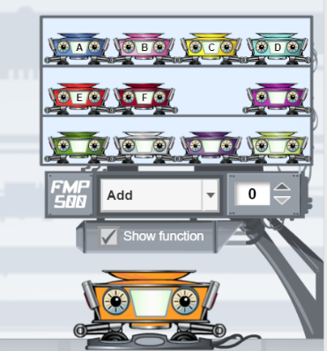
Η πιο κάτω εικόνα δείχνει τη λειτουργία προγραμματισμού της μηχανής. Να σύρετε μία άδεια μηχανή, για να την προγραμματίσετε χρησιμοποιώντας τις τέσσερις πράξεις.

Είσοδος | Έξοδος
1 | 7
2 | 14
4 | 28
7 | 49
Είσοδος | Έξοδος
6 | 2
7 | 3
8 | 4
10 | 6
(α) Να προγραμματίσετε δύο μηχανές που δημιουργούν τους παρακάτω πίνακες, αντίστοιχα.

(β) Να προγραμματίσετε τη δική σας μηχανή και, στη συνέχεια να συμπληρώσετε τον πίνακα τιμών. Να δείξετε σε έναν από τους συμμαθητές σας τον πίνακα τιμών σας και να ζητήσετε να προγραμματίσει μια μηχανή που να δίνει αυτόν τον πίνακα.
Είσοδος | Έξοδος

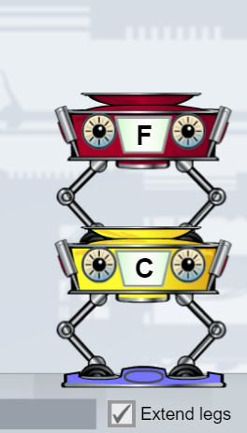
Δραστηριότητα 3:
(α) Να συνδυάσετε δύο μηχανές. Να σύρετε τις μηχανές F και C με τον ακόλουθο τρόπο.

Είσοδος | Έξοδος 1 | Έξοδος 2
1
3
5
10
12
(β) Να συμπληρώσετε τον παρακάτω πίνακα. Να εξηγήσετε πώς υπολογίζεται η τιμή εξόδου.

(γ) Να αλλάξετε τη σειρά των μηχανών και να συμπληρώσετε τον νέο πίνακα.

Είσοδος | Έξοδος 1 | Έξοδος 2
1
3
5
10
12
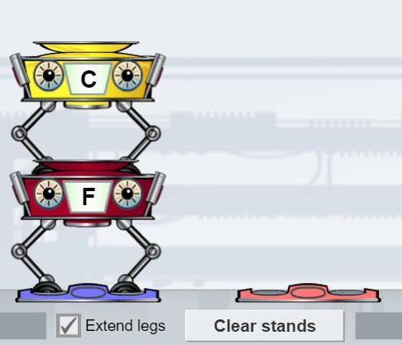

(δ) Να συγκρίνετε τους δύο πίνακες. Να εξηγήσετε πώς η αλλαγή της σειράς των μηχανών τροποποιεί τις τιμές εξόδου του πίνακα. Να δώσετε παραδείγματα.

(ε) Ποια είναι η τιμή εξόδου, όταν εισάγονται οι ακόλουθοι αριθμοί σε κάθε συνδυασμό μηχανών;

Συνδυασμός 1
$50→$ $70→$ 100$→$
Συνδυασμός 2
$50→$ $70→$ 100$→$

(ζ) Να βρείτε τις τιμές εισόδου για τις πιο κάτω τιμές εξόδου, για κάθε συνδυασμό μηχανών.

Συνδυασμός 1
$___→8,5$ ___ $→$ 13

Συνδυασμός 2
$___→$5,5 $___→14$

Δραστηριότητες Εξάσκησης:

Δραστηριότητα 4
Να δημιουργήσετε ένα συνδυασμό δύο μηχανών, για να πάρετε τους πιο κάτω πίνακες τιμών. Να εξηγήσετε. Να περιγράψετε τον κάθε συνδυασμό μηχανών.
Είσοδος | Έξοδος
1 | 3
2 | 5
3 | 7
4 | 9
Είσοδος | Έξοδος
1 | 0
2 | 3
3 | 6
4 | 9

Δραστηριότητα 5
Να δημιουργήσετε έναν συνδυασμό μηχανών (τουλάχιστον δύο) που δίνει το ακόλουθο αποτέλεσμα:
«Η τιμή εισόδου είναι ίδια με την τιμή εξόδου.»

Δραστηριότητες Επέκτασης:

Δραστηριότητα 6
Να προγραμματίσετε μια μηχανή με κανόνα "προσθέτω 4" και μια δεύτερη μηχανή με κανόνα "πολλαπλασιάζω επί 5".
(α) Να συμπληρώσετε τους παρακάτω πίνακες με δικές σας τιμές.
Κανόνας "προσθέτω 4" Κανόνας "πολλαπλασιάζω επί 5"
Είσοδος | Έξοδος
Είσοδος | Έξοδος

(β) Να εισάγετε και στις δύο μηχανές την τιμή 0 και μετά την τιμή 1. Πώς αλλάζει η τιμή εξόδου, όταν η τιμή εισόδου αυξάνεται κατά 1;

(γ) Να εισάγετε και στις δύο μηχανές τις τιμές 30, 31, 32 και 33 και μετά 50, 51, 52 και 53. Πώς αλλάζει η τιμή εξόδου, όταν η τιμή εισόδου αυξάνεται κατά 1; Να συγκρίνετε πώς αλλάζει η τιμή εξόδου στις δύο μηχανές.

Δραστηριότητα 7
Η εταιρεία Α νοικιάζει ποδήλατο με βάση τα εξής: 8 € για κάθε ώρα και επιπλέον 5 € για ασφάλιση.
(α) Να δημιουργήσετε έναν συνδυασμό μηχανών που δίνει το κόστος ενοικίασης ποδηλάτου, σε σχέση με τις ώρες ενοικίασης. Να εξηγήσετε.

(β) Να περιγράψετε τη γραφική παράσταση που δημιουργήθηκε στο παράθυρο του γραφήματος.

(γ) Να χρησιμοποιήσετε τη γραφική παράσταση, για να απαντήσετε στο ακόλουθο ερώτημα: Η Ελένη δεν θέλει να ξοδέψει περισσότερα από 100 ευρώ. Ποιος είναι ο μέγιστος αριθμός ωρών που μπορεί να ενοικιάσει ένα ποδήλατο;

(δ) Η εταιρεία Β είναι φθηνότερη από την εταιρεία Α για ενοικίαση ποδηλάτου για λιγότερο από 4 ώρες. Να δημιουργήσετε έναν συνδυασμό μηχανών που δίνει το κόστος ενοικίασης ποδηλάτου για την εταιρεία Β. Να εξηγήστε την απάντησή σας με βάση τη γραφική παράσταση.

Δραστηριότητες Αξιολόγησης:
- Στο παρακάτω μηχάνημα εισάγονται λέξεις και το μηχάνημα δίνει ως έξοδο τον αριθμό των γραμμάτων της λέξης (βλ. παράδειγμα)


MATHEMATICS
11

(α) Να βρείτε τις τιμές εξόδου για την ακόλουθη είσοδο:
α. GEOMETRY (ΓΕΩΜΕΤΡΙΑ)
β. ALGEBRA (ΑΛΓΕΒΡΑ)
γ. FUNCTION (ΛΕΙΤΟΥΡΓΙΑ)
δ. NUMBERS (ΑΡΙΘΜΟΙ)

(β) Να προτείνετε πιθανές τιμές εισόδου για τις ακόλουθες τιμές εξόδου:
α. 8
β. 9
γ. 10

2. Πιο κάτω παρουσιάζονται οι κανόνες 5 μηχανών.

ΜΗΧΑΝΗ Α: Προσθέτω 5
ΜΗΧΑΝΗ Β: Αφαιρώ 2
ΜΗΧΑΝΗ Γ: Πολλαπλασιάζω επί 3
ΜΗΧΑΝΗ Δ: Διαιρώ με το 2

Να εισηγηθείτε συνδυασμούς μηχανών που θα μπορούσαν να δώσουν τους παρακάτω πίνακες. Να εξηγήσετε τη σειρά.

ΠΙΝΑΚΑΣ 1 ΠΙΝΑΚΑΣ 2
Είσοδος | Έξοδος
1 | 4
2 | 5
4 | 7
7 | 10
Είσοδος | Έξοδος
1 | 8
2 | 11
5 | 20
10 | 35

ΠΙΝΑΚΑΣ 3 ΠΙΝΑΚΑΣ 4
Είσοδος | Έξοδος
5 | 9
7 | 15
10 | 24
11 | 27

Είσοδος | Έξοδος
1 | 3
3 | 4
7 | 6
15 | 10

